Fiche synthèse BE Graphes

Nom(s) et Prénom(s) :
SERVIERES Valentin
Groupe : C
Lien git : https://github.com/MagicTINTIN/INSA_S6_BEGraphes

1/ Premier diagramme de classes
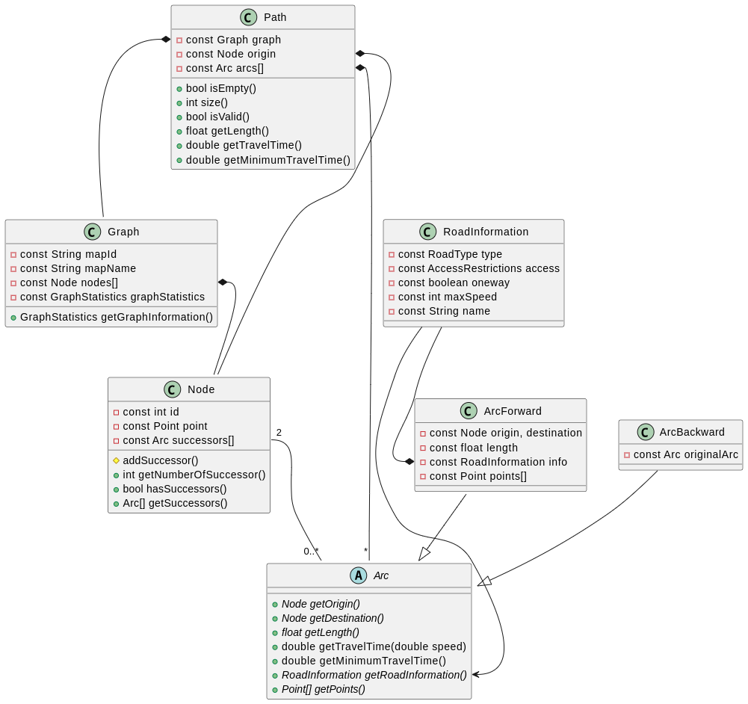

2/ Chemins
- Fonctions implémentées oui ☑ non 
- Tests vérifiés oui ☑ non 
3/ Tas
- Fonction remove implémentée oui ☑ non 
- Tests vérifiés : oui ☑ non 
Commentaires :
Implementation d’un findIndexOf() pour tenter d’améliorer les performances en O(log(n)).
4/ Deuxième diagramme de classes
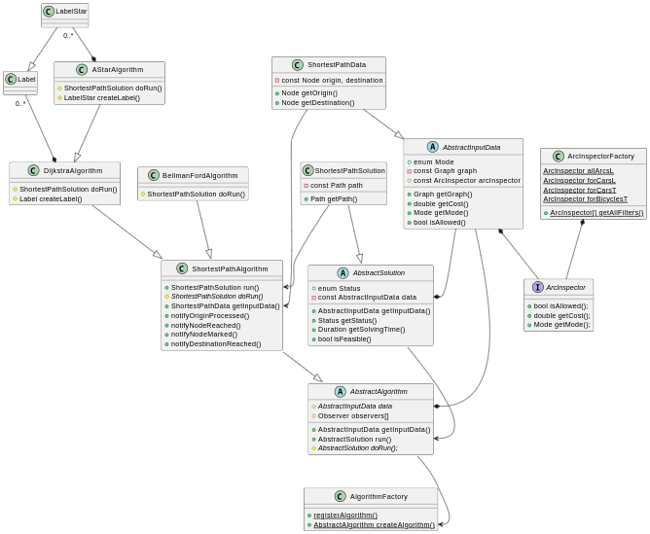

5/ Algorithme de Dijkstra
- Labels implémentés oui ☑ non 
- Algorithme implémenté
  - Plus court chemin en distance et en temps oui ☑ non 
- Visualisation du déroulement de l’algorithme : oui ☑ non 
- Tests de validité implémentés oui  non  et vérifiés oui  non 
- Tests d’optimalité implémentés oui  non  et vérifiés oui  non 
Commentaires :
……………………………………………………………………………………………………………………………………………………………………………………………………………………………………………………………………………………………………………………………………………………………………
…………………………………………………………………………………………………………………………………………………………………………………
…………………………………………………………………………………………………………………………………………………………………………………
…………………………………………………………………………………………………………………………………………………………………………………
…………………………………………………………………………………………………………………………………………………………………………………
6/ Algorithme AStar
- Labels « Star » implémentés oui ☑ non 
- Algorithme implémenté
  - Plus court chemin en distance et en temps oui ☑ non 
- Visualisation du déroulement de l’algorithme : oui ☑ non 
- Tests de validité implémentés oui  non  et vérifiés oui  non 
- Tests d’optimalité implémentés oui  non  et vérifiés oui  non 
Commentaires :
…………………………………………………………………………………………………………………………………………………………………………………
…………………………………………………………………………………………………………………………………………………………………………………
…………………………………………………………………………………………………………………………………………………………………………………
…………………………………………………………………………………………………………………………………………………………………………………
…………………………………………………………………………………………………………………………………………………………………………………
…………………………………………………………………………………………………………………………………………………………………………………

